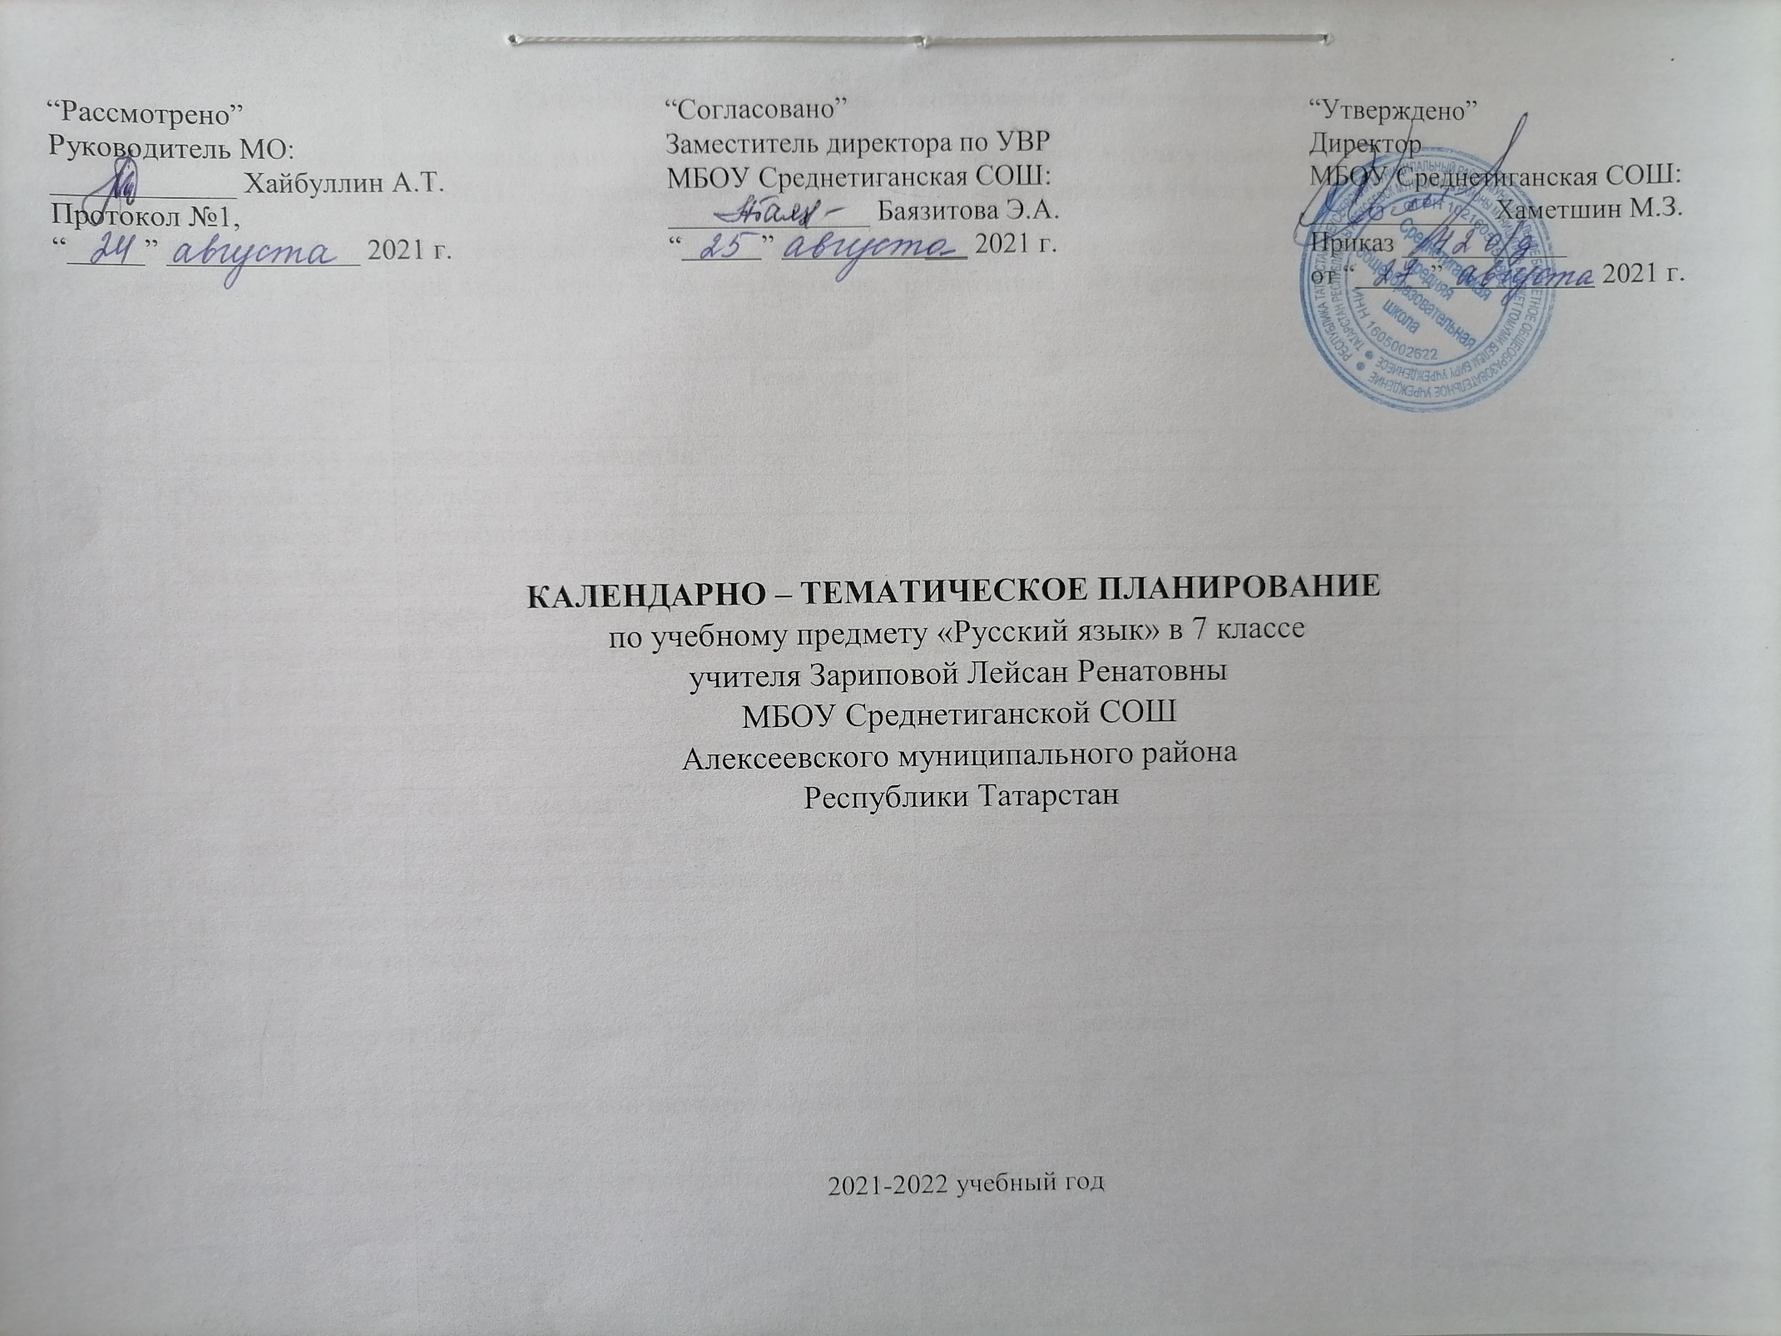
Календарно - тематическое планирование учебного предмета
Календарно-тематическое планирование разработано в соответствии с рабочей программой учебного предмета «Русский язык» в 5-9 классах, на основании учебного плана на 2021-2022 учебный год. На изучение предмета отводится 4 часа в неделю.
Для освоения рабочей программы учебного предмета в 7 классе используется учебно-методический комплект под редакцией М.Т. Баранова, Т.А. Ладыженской и др. Русский язык. 7 класс. Учеб. для образоват. организаций. – М.: Просвещение, 2017

№ | Тема урока | Дата
№ | Тема урока | План. | Факт.
1 | Русский язык как развивающееся явление. | 01.09
2 | Синтаксис. Синтаксический разбор. | 03.09
3 | Пунктуация. Пунктуационный разбор. | 06.09
4 | Лексика и фразеология. | 07.09
5 | Фонетика и орфография. Фонетический разбор слова. | 08.09
6 | Словообразование и орфография. Морфемный и словообразовательный разбор. | 10.09
7 | Морфология и орфография. | 13.09
8 | Морфология и орфография. | 14.09
9 | Входная КР. | 15.09
10 | Текст. Диалог как текст. Виды диалога. | 17.09
11 | Повторение изученного материала в 5-6 классах. | 20.09
12 | Анализ контрольного диктанта. Стили литературного языка. | 21.09
13 | Публицистический стиль. | 22.09
14-15 | Причастие как часть речи. | 24.09  27.09
16-17 | Склонение причастий и правописание гласных в падежных окончаниях причастий. | 28.09  29.09
18-19 | Причастный оборот. Выделение причастного оборота запятыми. | 01.10  04.10
20-21 | Описание внешности человека. Портрет в литературном произведении. | 05.10  06.10
22-23 | Действительные и страдательные причастия. | 08.10  11.10
24 | Краткие и полные страдательные причастия. | 12.10
25-26 | Действительные причастия настоящего времени. Гласные в суффиксах действительных причастий настоящего времени. | 13.10  15.10
27 | Действительные причастия прошедшего времени. | 18.10
28 | Действительные причастия настоящего и прошедшего времени. | 19.10
29 | Изложение от 3-го лица | 20.10
30 | АКР за 1 четверть. Контрольный диктант. | 22.10
31-32 | Гласные в суффиксах страдательных причастий настоящего времени. | 25.10  26.10
33-34 | Страдательные причастия прошедшего времени. | 27.10  29.10
35 | Гласные перед Н в полных и кратких страдательных причастиях прошедшего времени. | 08.11
36-37 | Н и НН в суффиксах страдательных причастий прошедшего времени и отглагольных прилагательных. | 09.11  10.11
38-39 | Н и НН в суффиксах кратких страдательных причастий и в кратких отглагольных прилагательных. | 12.11  15.11
40-41 | Выборочное изложение. | 16.11  17.11
42 | Морфологический разбор причастия. | 19.11
43-44 | Слитное и раздельное написание НЕ с причастиями. | 22.11  23.11
45 | Слитное и раздельное написание НЕ с причастиями и другими частями речи. | 24.11
46-47 | Буквы О и Ё после шипящих в суффиксах страдательных причастий прошедшего времени. | 26.11  29.11
48 | Сочинение – описание внешности человека. | 30.11
49 | Повторение изученного материала о причастии. | 01.12
50 | Контрольный диктант по теме «Правописание причастий. Пунктуация при причастном обороте» | 03.12
51 | Анализ контрольной работы. | 06.12
52 | Понятие о деепричастии. | 07.12
53-54 | Деепричастный оборот. Запятые при деепричастном обороте. | 08.12  10.12
55 | Раздельное написание НЕ с деепричастиями. | 13.12
56 | Деепричастия несовершенного вида. | 14.12
57-58 | Деепричастия совершенного вида. | 15.12  17.12
59 | АКР за 2 четверть. | 20.12
60 | Сочинение с описанием действия. | 21.12
61-62 | Повторение изученного о деепричастии. Морфологический разбор деепричастия. | 22.12  24.12
63 | Наречие как часть речи. | 27.12
64 | Употребление наречий в речи. | 28.12
65 | Смысловые группы наречий. | 12.01
66 | Степени сравнения наречий. | 14.01
67 | Морфологический разбор наречия. | 17.01
68-69 | Слитное и раздельное написание НЕ с наречиями на -О и –Е. | 18.01  19.01
70 | Урок-практикум по теме «Употребление НЕ с разными частями речи». | 21.01
71-72 | Буквы Е и И в приставках НЕ- и НИ- отрицательных наречий. | 24.01  25.01
73 | Н и НН в наречиях на –О и –Е. | 26.01
74 | Урок – практикум по теме «Правописание Н и НН в разных частях речи». | 28.01
75 | Описание действий. | 31.01
76 | Буквы О и Е после шипящих на конце наречий. | 01.02
77 | Буквы О и А на конце наречий. | 02.02
78 | Изложение текста с описанием действия. | 04.02
79-80 | Дефис между частями слова в наречиях. | 07.02  08.02
81 | Слитное и раздельное написание приставок в наречиях, образованных от существительных и количественных числительных. | 09.02
82 | Мягкий знак после шипящих на конце наречий. | 11.02
83 | Повторение изученного о наречии. | 14.02
84 | Контрольная работа по теме «Наречие». | 15.02
85 | Анализ контрольной работы. Категория состояния как часть речи. | 16.02
86 | Категория состояния как часть речи. Морфологический разбор слов категории состояния. | 18.02
87 | Сжатое изложение (упр. 322). | 21.02
88 | Самостоятельные и служебные части речи. Предлог как часть речи. | 22.02
89 | Употребление предлогов. | 25.02
90-91 | Непроизводные и производные предлоги. | 28.02  01.03
92 | Простые и составные предлоги. Морфологический разбор предлогов. | 02.03
93 | Подробное изложение. | 04.03
94-95 | Слитное и раздельное написание предлогов. | 09.03  11.03
96 | Обобщающе-повторительный урок по теме «Предлог». Тест. | 14.03
97 | Союз как часть речи. | 15.03
98 | Простые и составные союзы. | 16.03
99 | Союзы сочинительные и подчинительные. | 18.03
100 | АКР за 3 четверть. | 21.03
101 | Запятая между простыми предложениями в союзном сложном предложении. | 22.03
102-103 | Сочинительные союзы. | 23.03  25.03
104-105 | Подчинительные союзы. | 06.04  08.04
106 | Морфологический разбор союзов. | 11.04
107-108 | Слитное написание союзов ТАКЖЕ, ТОЖЕ, ЧТОБЫ. | 12.04  13.04
109 | Повторение сведений о предлогах и союзах. Тест. | 15.04
110 | Частица как часть речи. | 18.04
111 | Разряды частиц. Формообразующие частицы. | 19.04
112-113 | Смысловые частицы. | 20.04  22.04
114 | Раздельное и дефисное написание частиц. Морфологический разбор частицы. | 25.04
115-116 | Отрицательные частицы НЕ и НИ. | 26.04  27.04
117-118 | Различение частицы и приставки НЕ-. | 29.04  02.05
119 | Сочинение - рассказ по данному сюжету | 03.05
120 | Частица НИ, приставка НИ-, союз НИ – НИ. | 04.05
121 | Повторение изученного материала о частицах. | 06.05
122-123 | Подробное изложение с элементами сочинения | 10.05
124 | Тест по теме «Служебные части речи» | 11.05
125-126 | Междометие как часть речи.  Дефис в междометиях. Знаки препинания при междометиях. | 13.05
127 | ПА. | 16.05
128 | Разделы науки о русском языке. | 17.05
129 | Текст. Стили речи. | 18.05
130 | Фонетика и графика. | 20.05
131 | Лексика и фразеология. | 23.05
132 | Морфемика. Словообразование. | 24.05
133 | Морфология | 25.05
134 | Орфография. | 27.05
135 | Синтаксис. Пунктуация. | 30.05
136 | Итоговый урок. | 31.05
137-140 | Резервные уроки.

